Конспект
проведения непосредственно образовательной деятельности
по образовательной области «Речевое развитие».

Тема:
«Мы артисты»

Составила и провела
Розанова Марина Сергеевна,
воспитатель
МБДОУ №77 «Родничок» НСП «Лучик» г. Калуга

2019 год

Дидактическое обоснование образовательной деятельности

Реализуемая область: «Речевое развитие»

Возраст детей: 5 - 6 лет

Цель: совершенствование речевых навыков и активизация словаря детей.

Задачи:
- Продолжать учить составлять рассказ - описание по предмету сообща с товарищем; Расширять словарный запас детей словами: аплодисменты, артисты, реклама, киностудия, радиопередача, пополнить активный словарный запас пословицами, уточнить значение некоторых из них. Закрепить умение различать на слух и отчетливо произносить сходные по звучанию согласные звуки, мотивировать детей к употреблению слов- антонимов.
- Развивать коммуникативные навыки, фантазию, интонационную выразительность речи.
- Воспитывать умение слушать друг друга, формировать навыки сотрудничества.

Оборудование: мультимедийная система, корзина с игрушками, карточки «Найди пословицу», картинки с изображением предметов , маленькая корзина, микрофон, магнитофон, флэшка с танцевальной, веселой музыкой, раскраски, д\ и « Одень куклу как сказочного героя».

Содержание игровых задач:

1. Фрагмент кинофильма «Золотой ключик или приключение Буратино»

Цель: создание эмоционального настроя

2. Презентация «Озвучивание фильма»
Цель: произношение согласных звуков

3. Аудиозапись
«Сказочная музыка»

- Физкультминутка «Карнавал»
Дети стоят на ковре.
Ребята приготовьтесь к съёмкам карнавала, на который приглашены сказочные герои. Вы будете танцевать под музыку. Когда музыка закончится – герои перестанут танцевать. А я буду корреспондентом (воспитатель подходит к ребенку с микрофоном). Расскажите, пожалуйста, какого героя вы изображали? Чем он вам понравилась?
5. Д\и «Одень куклу как сказочного героя» Цель: развитие мелкой моторики, развитие фантазии.

Дети сидят за столами.
Для игры потребуются бумажные куклы на каждого ребёнка и одежда. Дети одевают куклу и называют сказочный герой.

Предварительная работа

КТП «Все профессии нужны – все профессии важны»

«Речевое развитие» | «Социально-коммуникативное развитие» | «Художественно-эстетическое развитие»
Чтение стихотворения А.Л. Барто «В театре» | Игровое упражнение «Кузовок» | Заучивание песни «Буратино»
Беседа с детьми о работе артистов | Сюжетно-ролевая игра «Театр» | Танец «Сказочные герои»
Знакомство с пословицами | Д\И «Одень куклу на работу» | Аппликация «Маски»
Упражнение «Слова- антонимы» |  | Рисование «Сказочный герой»

Ход непосредственно образовательной деятельности

№  п/п | Структурные  части занятия  Форма  организации | Деятельность  воспитателя | Деятельность  детей | Результат
1.  1.1  2.  2.1  2.2  2.3  2.4  2.5  2.6  2.7  2.8  3.  3.1 | Вводная часть.  Создание игровой мотивации  В зале  Основная часть.  В музыкальном зале, сидя(полукругом)  Фрагмент фильма «Золотой ключик»  Беседа  Презентация  Составление описательного рассказа  Физкультминутка «Карнавал»  Игра «Кузовок».  Игровое упражнение «Слова- наоборот»  Д\И «Одень куклу как сказочного героя»  Заключительная часть.  Подведение итогов  Беседа | Воспитатель: Ребята я хочу пригласить вас в кино. Мы посмотрим на очень интересных людей.  Воспитатель: Кого вы сейчас увидели?  Воспитатель: Где вы видели этих персонажей?  Воспитатель: А кто их играет или изображает?  Вам нравиться профессия артиста? (ответы детей) А вы хотите побыть сегодня артистами?  Что должен уметь артист?  Мы будем, как артисты учиться выразительно и интересно говорить и понимать друг друга.  Где работают артисты?  Во время работы артисты внимательно слушают друг друга, не перебивают говорящего.  -А как зрители благодарят артистов?  Артисты это называют аплодисментами.  Давайте закроем глаза, представьте, что вы все знаменитые артисты. Вы пришли на работу в киностудию. Я, Марина Сергеевна, буду директором киностудии.  Вы любите мультфильмы? Сейчас мы будем артистами, которые озвучивают мультфильм.  На экране рой пчёл («Ж-ж-ж»)  Следующий кадр: вечер, кругом комары (з-з-з)  Кадр изменился: пески, кругом змеи (ш-ш-ш)  И вот на экране заработал нанос (с-с-с)  Поаплодируем за прекрасное озвучивание мультфильма!  Артисты умеют интересно рассказывать обо всём. О любой вещи они расскажут так, что вы захотите купить эту вещь. Это называется в кино как?  ( картинка). Сейчас мы будем рекламировать игрушки. Об игрушке нужно рассказать кратко, но интересно, чтобы всем захотелось с ней поиграть. Послушайте, как будем рекламировать игрушки.  Воспитатель даёт образец (схема )рассказа.  1.Название - 2. Цвет- 3. Размер – 4. Из какого материала сделана – 5.Форма -6. Какая на ощупь – 7. Из каких частей состоит – 8. Как играть.  Воспитатель проходит мимо детей с корзиной игрушек.  - Возьмите одну игрушку на двоих. Придумайте рассказ о ней и договоритесь, кто из вас будет рассказывать.( Кукла, медвежонок, матрёшка, мяч, машина)  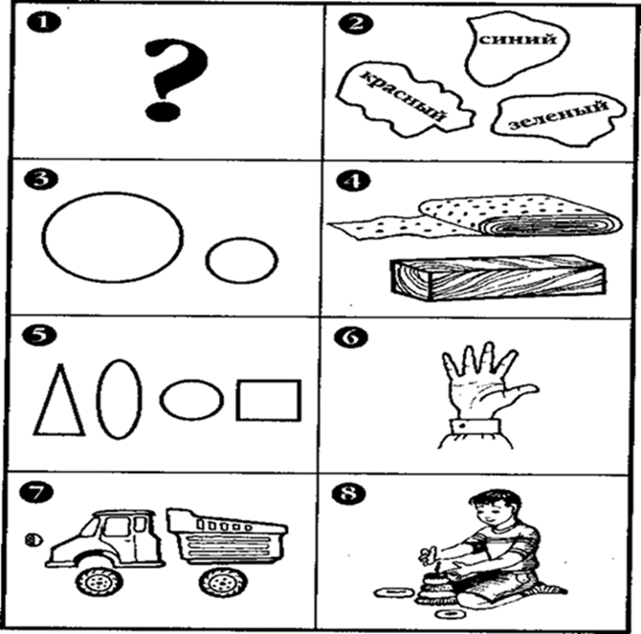  После каждого рассказа – аплодисменты. «Эти артисты заслужили наши аплодисменты!» «Вы вместе составили рассказ об игрушке, поэтому реклама получилась удачная – все игрушки будут распроданы!»  - А теперь приготовьтесь к съёмкам карнавала, на который приглашены сказочные герои. Вы будете танцевать под музыку. Когда музыка закончится – герои перестанут танцевать. А я буду корреспондентом (воспитатель подходит к ребенку с микрофоном). Расскажите, пожалуйста, какого героя вы изображали? Чем он вам понравилась?  После выступления всех артистов: «Аплодисменты не смолкают! Вы замечательно справились со своей ролью!»  Я приглашаю вас на репетицию. Пройдите за столы.  На репетиции, перед съёмками, артисты развивают свою речь. Читают и учат тексты. У вас на подносах лежат карточки.  Соберите пословицу и скажите её и положите мне в корзину. Можно помогать друг другу.  Продолжаем репетицию. Очень много надо уметь настоящим артистам, даже подбирать слова- противоположности. Мы их называем слова – наоборот. На белых подносах возьмите по 1 карточке и назовите их.  Бурные аплодисменты!  Ребята в нашем репетиционном зале есть сундучок превращений. Давайте посмотрим, что там лежит?  Оденьте кукол как героев из кинофильмов.  Давайте поставим наших героев на полки. Скажите какой костюм у вашего героя?  Рабочий день артистов подошёл к концу. Что вы делали, как артисты).  Вам понравилось быть артистами?  Я, как директор киностудии, выражаю благодарность за хорошую работу, и хочу вручить подарки. Воспитатель из сундучка достаёт раскраски. (раздать раскраски с героями мультфильмов). | Дети проходят в зал, садятся на стульчики  Смотрят на экран.  Сказочных героев. Перечисляют.  В сказке.  Дети: Актеры.  Да.  Танцевать, хорошо говорить, петь.  Артисты работают в кино, в театре, на радио.  Дети хлопают.  Да.  Дети произносят звуки.  Ж-Ж-Ж  З--_З_--З  Ш-Ш-Ш  С –С- С  Дети хлопают.  Реклама  Дети:  1. Это кукла.  2. На ней розовое платье и есть туфельки.  3. кукла изготовлена из мягкого материала, волосы – из шерстяных ниток.  4. У куклы есть туловище, руки, ноги, голова. У неё добрые глаза и улыбка.  5. С куклой можно играть, кормить, гулять, укладывать спать.  Это мяч. Он красного цвета. Большой, резиновый, на ощупь мягкий. Форма круглая. В него можно играть футбол.  Эта машина Синего цвета, сделана из пластмассы. Состоит из колёс, кузова, кабины, фар. Можно играть в водителя.  Ответы детей.  Золушку – она добрая.  Русалочку она красивая, спасла принца.  Робота-он всё умеет делать.  Без труда не вынешь и рыбку из пруда.  При солнышке светло, при матери добро.  Любишь кататься — люби и саночки возить.  Человек без Родины – что соловей без песни.  Не имей сто рублей, а имей сто друзей.  Береги нос в большой мороз  Кислый - сладкий  Горячий – холодный  Молодой –старый и т.д  Это куклы  Костюм пожарного  Костюм Золушки  Костюм лётчика  Костюм барышни  Костюм принцессы.  Дети: придумывали рассказы об игрушках, показывали разные движения, озвучивали мультфильмы, читали пословицы, подбирали слова- противоположности.  Да. | Создание эмоционального настроя.  Концентрируют внимание, проявляют интерес  Расширение знаний детей о профессии актёра.  Побудить детей отвечать на вопросы.  Закрепление согласных звуков.  Вызвать интерес.  Составляют короткие рассказы.  Проявить интерес к переходу на другой вид деятельности.  Повышение эмоционального настроя детей развитие танцевальных способностей.  Развитие речи, памяти, внимание.  Актуализируют знания о пословицах. Осуществляют поиск нужной картинки, рассуждают.  Употребление слов-антонимов.  Развитие воображения, мелкой моторики рук.  Подведение итогов совместной деятельности.  Делятся впечатлениями.  .

